###### 

###### Välkomna till vårens föreläsningar!

**Måndagen den 24 januari 2022 kl 18:00**

**Lokal: Psykiatriska kliniken stora samlingssal, Västerås**

***Barnpsykiatri***

Lars Westerström föreläser om barnpsykiatri och dess utveckling i länet.

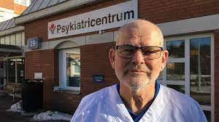

Barnpsykiatrin är mer aktuell än någonsin. Lars berättar om bakgrunden och äntligen får vi höra varför ”bokstavsdiagnoser” blivit så vanligt!

**Måndagen den 14 februari 2022 kl 18:00**

**Lokal: Silvergruvan, Regionhuset ingång 6**

**I anslutning till ordinarie årsmöte inleder vi ännu en serie: *Medicinhistoria från grunden.***

**Här ingår nedslag i fornkulturer och vår egen förhistoria.**

**Vi börjar med att arkeologen Richard Holmgren, känd från Vetenskapsradion, beskriven som ”Sveriges Indiana Jones”, och en gudabenådad berättare leder oss in i forntiden.**

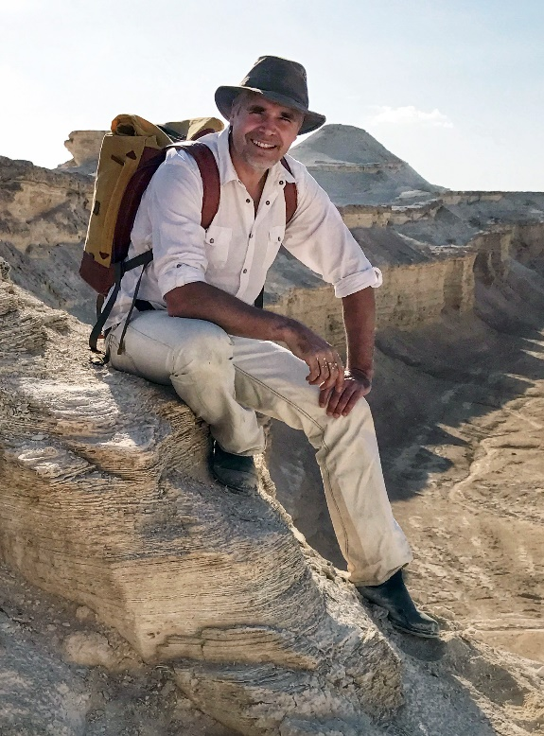

***Profeten Arons försvunna hus i klippstaden Petra***

*I den antika staden Petra i Jordanien, gjordes för några decennier sedan en besynnerlig upptäckt av några gamla papyrusrullar. Dessa omnämner en uråldrig och viktig plats samt var man möjligen kunde lokalisera denna.*

*Efterforskningarna ledde till ett isolerat berg med en säregen historia. En av arkeologerna, Richard Holmgren, som var med under de expeditioner som gjordes till platsen, berättar här om vad som egentligen kan ha hänt på berget för 1500 år sedan.*

*Det blir en historia omgiven av bibliska karaktärer, vägar till kurorter och giftiga recept.*



**Torsdagen den 17 mars 2022 kl 18:00**

**Lokal:** **Psykiatriska klinikens stora samlingssal, Västerås**

***Gravfynden från Dominikankonventets utgrävningar i anslutning till bygget av Västerås Stadshus berättar.***

**Elin Ahlin Sundman är arkeolog/osteolog och har analyserat skelettfynden, och berättar här om vad man kan utläsa av dessa om de medeltida västeråsarnas hälsa, sjukdomar, levnadsöden mm.**

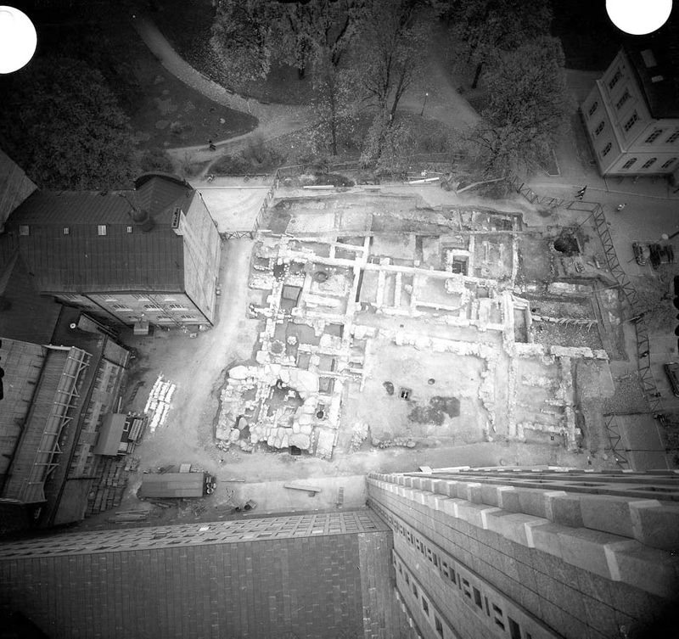

Dominikankonventets grundmurar fotograferade från stadshustornet under utgrävningarna. Begravningsplatsen med 2000 skelett låg till höger i bild, vid Fiskartorget.

**Onsdagen den 20 april 2022 kl 18:00**

**Lokal: Psykiatriska klinikens stora samlingssal, Västerås**

***Folktro – folkmedicin i Västmanland***

**Anna Bratås, antikvarie och museipedagog berättar utifrån föremålsamlingen på Västmanlands läns museum.**

**Innan medicinsk vård i modern mening var tillgänglig var man vid sjukdom och skador hänvisad till sig själv eller anhöriga.**

**”Kloka gubbar och gummor” anlitades och allsköns för oss idag märkliga ”behandlingar” florerade en god bit in på förra århundradet. Vi får nu veta mer om hur västmanlänningarna**

**hanterade sjukdom när läkare inte fanns att tillgå.**

